Rezumat: Utilizatorul nu poate introduce mai mult de 11 caractere permise pentru numărul de card

Descriere: Utilizatorul poate introduce mai mult de 11 caractere permise pentru numărul de card

Pre-condiții:

* dispozitiv
* sistem de operare
* conexiune la internet
* browser
* utilizator existent și logat

Mediu:[www.utest.](http://www.orange.md)com

Pași de reproducere:

1. pornește dispozitivul
2. conectează-te la rețeaua de internet
3. deschide browser-ul
4. tapeaza textul [www.utest.](http://www.orange.md)com în secțiunea de căutare
5. dă click pe butonul “Complete my profile”
6. dă click pe categoria “PAYMENT TESTING”
7. dă click pe butonul “Add” în subcategoria “Credit & Debit Cards”
8. tapează textul “123456789123456” (15 caractere în loc de max 11 permise) în spațiul de text “BIN”

Rezultatul așteptat: Utilizatorul nu poate introduce mai mult de 11 caractere permise în spațiul de text pentru numărul de card

Rezultatul actual: Utilizatorul poate introduce mai mult de 11 caractere permise în spațiul de text pentru numărul de card

Atasament:

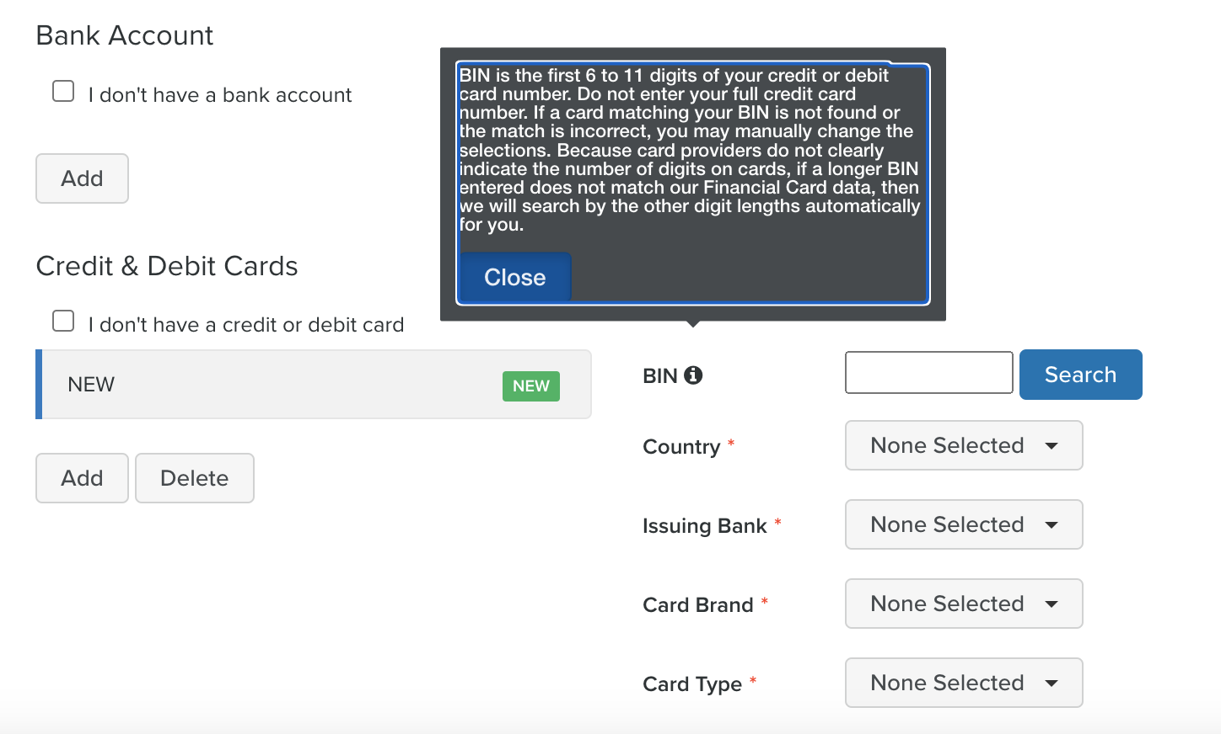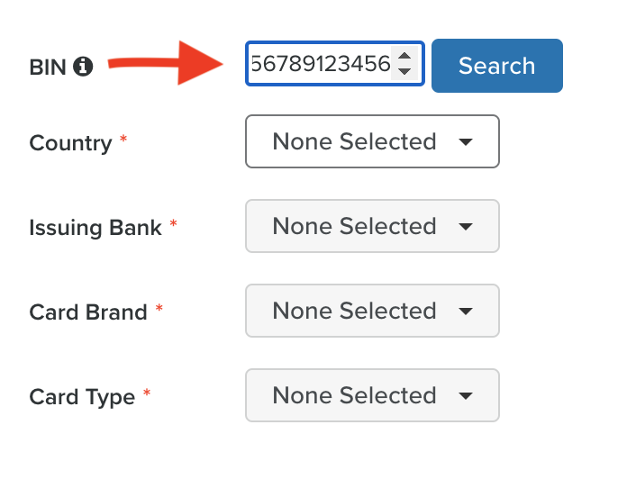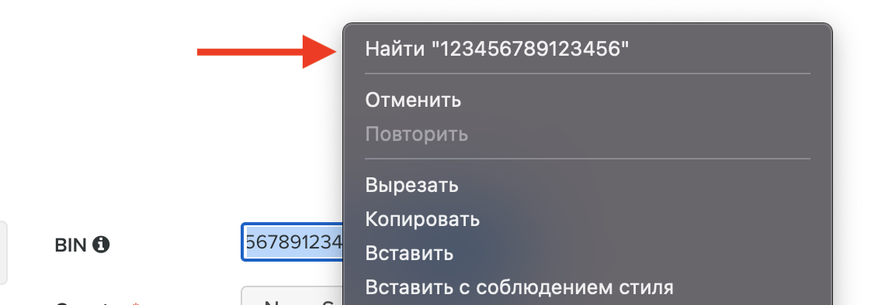

Încercări de repetare: 0

Numele programator: Andrei

Severitate: Low

Prioritatea: Low